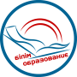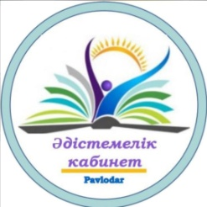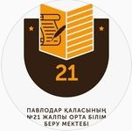

Павлодар қаласы білім беру бөлімі
әдістемелік кабинеті

Бекітемін
Әдістемелік кабинет
меңгерушісінің м.а
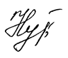
Ш.Нурахметова
«17» мамыр 2023 ж

«Оқу қызметіндегі кері байланыстың тиімді әдістері»
жаратылыстану- ғылыми бағыты бойынша
мұғалімдеріне арналған
СЕМИНАР – ПРАКТИКУМНЫҢ
БАҒДАРЛАМАСЫ/
ПРОГРАММА
СЕМИНАР – ПРАКТИКУМА
для учителей естественно- научного направления
«Эффективные приемы обратной связи
в учебной деятельности»

Өткізу күні: 2023 жыл, 17 мамыр
Өткізу уақыты: 15:00
Өткізу орны: «№21 ЖОББМ» КММ

1 | Регистрация участников |  | 14.50-15.00
ТЕОРЕТИЧЕСКАЯ ЧАСТЬ 15.00- 15.15
2  3  4 | Приветственное слово |  | И. Ю. Цукрова, руководитель школы
 | «Методы и инструменты обратной связи» |  | Н.С. Сабитова, методист ОО
 | Ознакомление с программой семинар - практикума |  | Н.А. Каирденова ЗДУР
ПРАКТИКАЛЫҚ БӨЛІМ / ПРАКТИЧЕСКАЯ ЧАСТЬ
РАБОТА СЕКЦИЙ: 15.20 -16.15ч.
5  6  7 | Мастер - класс «Обратная связь как средство повышения качества знаний учащихся на уроках биологии» | Коворкинг- центр  (учителя биологии,  педагоги-исследователи Н.В. Милейко, Ш.М.Суханкулова; Ж.С. Крыкпаева, педагог- эксперт)
 | Мастер-класс «Эффективные приёмы предоставления и получения обратной связи на уроках химии» | Кабинет №13 (учитель химии, педагог- исследователь, Ж.М.Сулейменова, М.Т.Темиржанова)
 | Педагогическая мастерская «Эффективные способы обратной связи на уроках географии» | Кабинет №14  (учителя географии А.Н. Ибраимова, У.Н.Касен)
8 | Подведение итогов | По секциям
